Le Microscope

1 Matériel :

1 Banc d’optique beige
3 Supports élévateur (2 pour le banc + 1 pour la lanterne)
1 Alimentation 6-12V + lanterne d’optique + calque
1 Miroir sphérique +250mm sur support orientable
1 Support de lentille + disque en papier millimétré photocopié+ fil de coton
2 Supports de lentille + lentille de 20δ + lentille de 10δ
1 Support porte écran + écran en plexi + transparent photocopie papier millimétré
1 Caméra Flex réglé à l’infini + TV

2 Montage :

Lanterne d’optique
+ calque

Flex+Tv

5,5 cm 59,5 cm 10,5 cm

Miroir Support papier Lentille Ecran Lentille Caméra Flex + TV
millimétré + 20δ Plexi +10δ

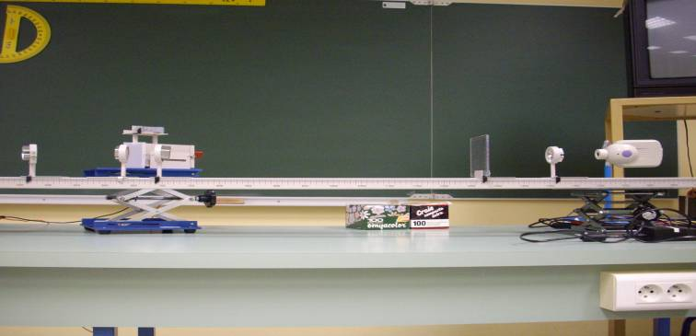

3 Première partie du montage :

Disposition de la lanterne ,de l’inclinaison du miroir ,du support papier millimétré fil et de la lentille +20δ

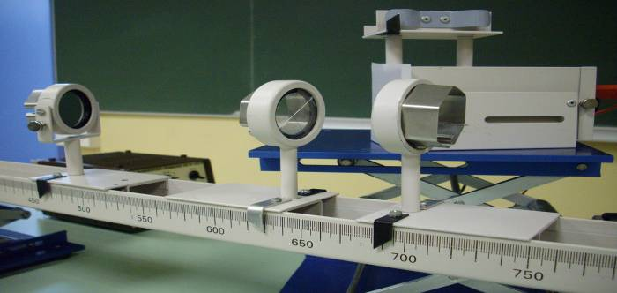

4 Deuxième partie du montage :

Disposition de l’écran plexi , de la lentille +10δ,et de la caméra flex réglée a l’infini
